**Световозвращатель** на одежде - на сегодняшний день реальный способ уберечь ребенка от травмы на неосвещенной дороге. Принцип действия его основан на том, что свет, попадая на ребристую поверхность из специального пластика, концентрируется и отражается в виде узкого пучка. Когда фары автомобиля «выхватывают» пусть даже маленький световозвращатель, водитель издалека видит яркую световую точку. Поэтому шансы, что пешеход или велосипедист будут замечены, увеличиваются во много раз.

Например, если у машины включен ближний свет, то обычного пешехода водитель увидит с расстояния 25-40 метров. А использование световозвращателя увеличивает эту цифру до 130-240 метров!

Маленькая подвеска на шнурке или значок на булавке закрепляются на одежде, наклейки - на велосипеде, самокате, рюкзаке, сумке. На первый взгляд световозвращатель выглядит как игрушка. Но его использование снижает детский травматизм на дороге в шесть с половиной раз! Световозвращатель не боится ни влаги, ни мороза – носить его можно в любую погоду.

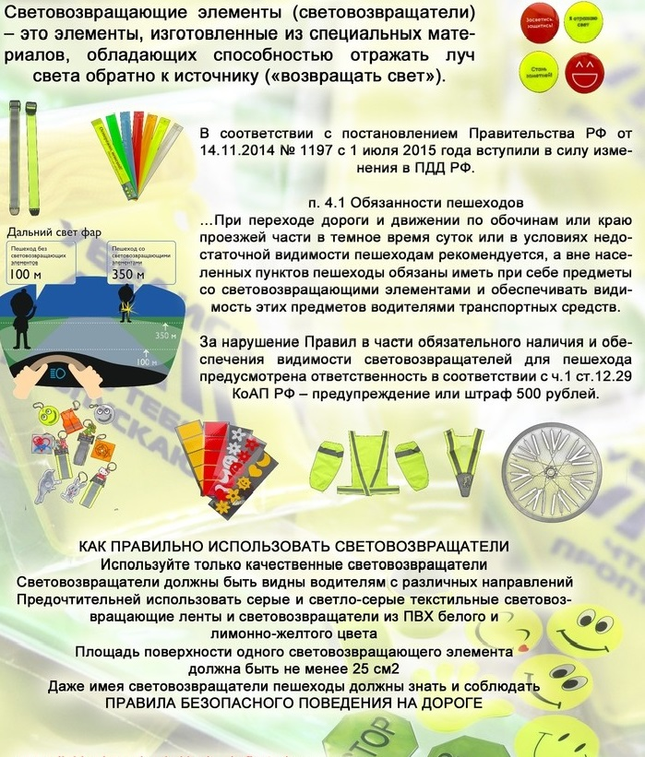

***Виды светоотражающих элементов:***

* Подвешиваемый световозвращатель (подвеска)
* Съемный световозвращатель (значок)
* Несъемное световозвращающее изделие (наклейки)
* Гибкое световозвращающее изделие (браслет)

**Как правильно носить?**

Световозвращающие элементы нужно прикрепить к верхней одежде, рюкзакам, сумкам, велосипедам, роликам или детским коляскам таким образом, чтобы при переходе или движении по проезжей части на них попадал свет фар автомобилей. Рекомендуется закреплять световозвращатели с двух сторон объекта, чтобы световозвращатель оставался видимым во всех направлениях к приближающимся.

**Уважаемые родители (законные представители)!**

**ВАЖНО! Пункт 4.1.** правил дорожного движения: «При переходе дороги и движении по обочинам или краю проезжей части в темное время суток или условиях недостаточной видимости пешеходам рекомендуется, а вне населенных пунктов пешеходы обязаны иметь при себе предметы со световозвращающими элементами и обеспечить видимость этих предметов водителями транспортных средств». В соответствии с частью 1 статьи 12.29 КоАП за нарушение данного пункта предусмотрен штраф 500 рублей.

**БЕЗОПАСНОСТЬ ДЕТЕЙ – ОБЯЗАННОСТЬ ВЗРОСЛЫХ! СВЕТООТРАЖАТЕЛИ СОХРАНЯТ ЖИЗНЬ!**